2. Exercices de dépassement – Géographie
4ème année T et P
Mme Lerens

Notions de rappel :
- Regarde le petit reportage suivant afin de revoir l’origine des séismes.

https://www.youtube.com/watch?v=eMotO_iyo-I

Questions :
1) Qu’est-ce les plaques tectoniques ?

2) Quel mouvement effectuent-t-elles ? Comment se nomme se phénomène ?

3) Pourquoi ces mouvements de plaques tectoniques sont à l’origine des séismes ? Explique brièvement !

4) Quel autre phénomène naturel est une conséquence de certains de ces séismes ? Explique !

Etude de cas : Bam
- UAA1 : Situer ou positionner un objet dans l’espace
1. Situe, avec minimum trois repères spatiaux pertinents, l’aléa sismique illustré dans ton corpus documentaire. …
………………………………………………………………………………………………………………………………………………………………………………………………………………………………………………………………………………………………………………………………….…………………………………………………………………………………………………………………………………………………………………
2. Quelles sont les noms des plaques à l’origine de ce séisme ?
……………………………………………………………………………………………………………………………………………………………………………………………………………………………………………………………………………………………………………………………………
3. Récolte, grâce à ton corpus documentaire, un maximum d’informations sur la population concernée par ce séisme.
………………………………………………………………………………………………………………………………………………………………………………………………………………………………………………………………………………………………………………………………….…………………………………………………………………………………………………………………………………………………………………

- UAA2 : Etablir des liens entre le contexte spatial et la problématique

4. Peut-on considérer cet endroit comme un espace à risque pour la population, face à l’aléa sismique ? Sois complet et précis, en t’aidant des informations trouvées précédemment !
…………………………………………………………………………………………………………………………………………………………………………………………………………………………………………………………………………………………………………………………………………………………………………………………………………………………………………………………………………………………………………………………………………………………………………………………………………………………………………………………………………………………………………………………………………………………………………………………………………………………………………………………………………………………………………………………………………………………………………………………………………………………………………………………………………………………………………………………………………………………………………………
5. Peut-t-on considéré Bam comme un espace vulnérable face aux séismes ? Sois complet et précis, en t’aidant des informations trouvées précédemment !
………………………………………………………………………………………………………………………………………………………………………………………………………………………………………………………………………………………………………………………………………………………………………………………………………………………………………………………………………………………………………………………………………………………………………………………………………………………………………………………………………………………………………………………………………………………………………………………………………………………………………….
- UAA3 : Communiquer le contexte spatial

6. Communique les informations importantes de l’aléa sismique, sur la carte muette suivante. Pour cela, respecte les consignes suivantes :
- Positionne Bam sur ta carte.
- Positionne le nom et les limites de plaques tectoniques à l’origine du séisme sur la carte, ainsi que leur mouvement, à l’aide de flèches.
- Représente les différentes zones d’intensité établies, à l’aide de cercles de différentes couleurs.
- Représente par des hachures d’une couleur, la densité de population et par un symbole le nombre d’habitants de Bam.
- Représente par un symbole le nombre de morts estimé pour la ville de Bam.
- Représente par un symbole les dégâts matériels estimés à Bam.
- L’explication de chaque symbole ou couleur sera donnée dans la légende que tu vas créée.
-N’oublie pas d’indiquer également un titre, une orientation et la source des documents utilisés.

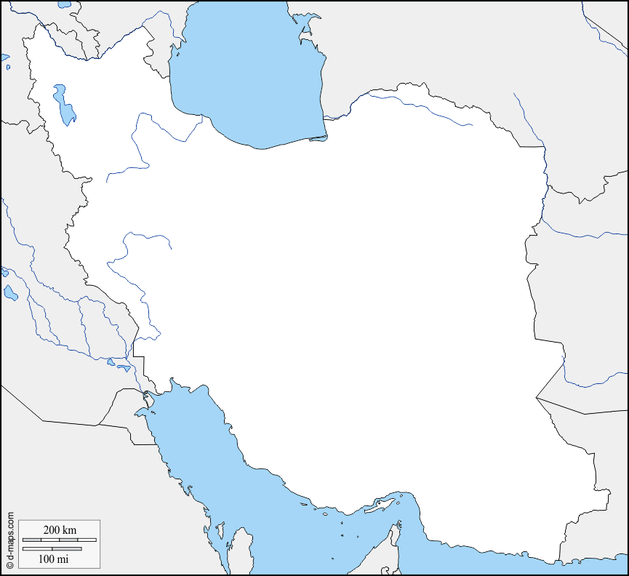

Corpus documentaire

Document 5 : Population et estimation des zones à risques face à l’aléa sismique.

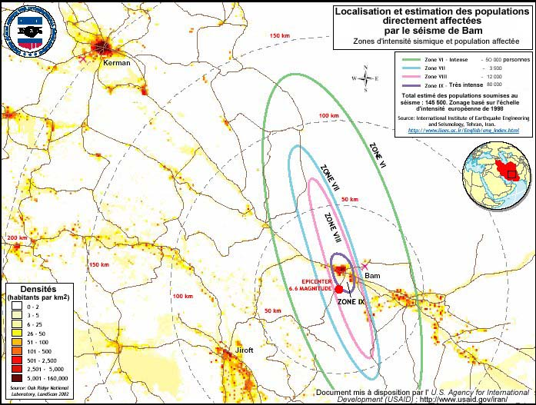

Document 6 : Bam, cité foudroyée et meurtrie

Le 26 décembre 2003, à 5h27 locale (01h56 TU), un séisme a secoué la province de Kerman au sud-est de l'Iran, à proximité de la ville de Bam. Son épicentre était localisé par 29.004°N et 58.337°E, le foyer du séisme se trouvant à une profondeur de 10 km. Sa magnitude est évaluée à 6.6 sur l'échelle de Richter et environ 80 répliques en ont, au fil des jours suivants, aggravé les dégâts. Les 100 à 120 000 personnes qui vivaient à Bam et dans les villages alentours ont été très gravement affectées par le séisme, d'autant plus qu'il est survenu en fin de nuit. Le gouvernement iranien estime qu'environ 42 000 personnes ont perdu la vie, plus de 30 000 ont été blessées. Le séisme a causé des dommages matériels considérables, fauchant la cité historique de Bam et faisant de 40 à 60 000 sans-abris. La ville a été détruite à plus de 80% si l'on compte les bâtiments qu'il faudra raser.

Document 7 : Evaluation de la vulnérabilité de Bam face aux séismes

D'une manière générale, l'activité sismique en Iran est due à la pression engendrée par le déplacement de la plaque arabique vers le nord en direction de la plaque eurasiatique à une vitesse d'environ 3 cm/an. La déformation de la croûte terrestre qui en résulte concerne une large zone comprenant tout l'Iran jusqu'au Turkménistan. Les séismes proviennent de failles inverses et de failles coulissantes situées à l'intérieur de cette zone de déformation : le dernier séisme de Bam a été provoqué par le mouvement de la faille coulissante de Bam orientée nord-sud.

Document 8 : Comparaison des vulnérabilités entre les séismes de Bam et de San Simeon

La vulnérabilité particulière de ces régions iraniennes à l'égard des séismes s'explique par les méthodes de construction de l'habitat traditionnel et par les politiques d'aménagement adoptées.
Les séismes de Bam et de San Simeon (Californie) sont très comparables du point de vue de leur magnitude. Ils frappent tous deux des zones peuplées. Mais ils sont sans commune mesure par leurs conséquences : plusieurs dizaines de milliers de victimes et environ 70% des bâtiments détruits dans le premier cas, quelques victimes et des dégâts matériels limités pour le second.
La reconstruction de la ville de Bam et de ses environs pourrait, à l'avenir, tenir compte de méthodes de construction et d'urbanisme permettant une meilleure résistance aux secousses sismiques.
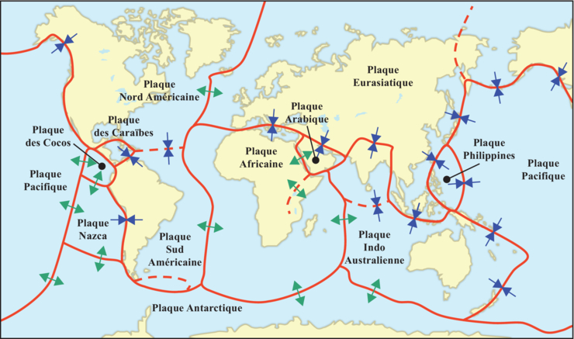
Document 9 : Plaques tectoniques

